Pomnik upamiętniający Halifaxa

W Krzywej w Beskidzie Niskim w piątek 28 sierpnia 2009 roku zostanie odsłonięty pomnik upamiętniający tragiczny lot samolotu Halifax, który runął na ziemię równo 65 lat temu – informuje Gazeta Wyborcza Kraków.
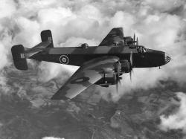
Fot. archiwum
Jak podaje „gazeta” – dopiero przed trzema laty w góry na południe od Gorlic udała się misja, by wyjaśnić zagadkę roztrzaskanego w 1944 roku w tej okolicy samolotu. Dlaczego tak późno? Bo do tej pory sądzono, że rozbiła się tu zupełnie inna maszyna.
To, że w Krzywej 28 sierpnia 1944 roku spadły części samolotu, nie było żadną tajemnicą. Uznano jednak, że to fragmenty liberatora, który roztrzaskał się nieopodal, na północ od Gorlic, w Olszynach. Zbieg okoliczności sprawił, że przez dziesiątki lat nie badano szczątków z Krzywej. Jeszcze w czasie wojny Niemcy dotarli na miejsce katastrofy dopiero po kilku dniach. Znalezione ciała pochowano w zbiorowej mogile.
Dopiero po wojnie przeprowadzono ekshumację zwłok. Szczątki pochowano w Krzywej, a miejsce katastrofy uhonorowano obeliskiem z śmigłem z zupełnie innego samolotu. W 1980 roku doszło do kolejnej ekshumacji. Tym razem szczątki trafiły na cmentarz Rakowicki w Krakowie. W opisie oznaczono, że jest to grób siedmioosobowej załogi liberatora, z której pięć osób miało zginąć podczas skoków ze spadochronami z pokładu uszkodzonego samolotu nad Olszynami, a pilot i mechanicy dolecieli do Krzywej, gdzie zginęli w rozbitej maszynie – informuje „gazeta”.
Ta wersja wydarzeń była o tyle prawdopodobna, że w Olszynach faktycznie rozbił się liberator. Jednak sprawa nie dawała spokoju historykom, których dręczyły wątpliwości. W 2006 roku w Beskid Niski wyruszyła misja archeologiczna, która natrafiła na nieznane dotąd ślady. Jej uczestnicy znaleźli w Krzywej szczątki rozbitego podczas II wojny światowej samolotu. Ale fragmenty z dającymi się odczytać numerami serii i pieczęciami brytyjskiej kontroli technicznej ponad wszelką wątpliwość nie były częściami amerykańskiego liberatora, tylko brytyjskiego halifaksa.
Zbadano więc jeszcze raz miejsce katastrofy liberatora w Olszynach. Stwierdzono, że spadł tutaj cały samolot. Nie było więc możliwości, by jego fragmenty i część załogi znalazły się w Krzywej.
Rozpoczęły się poszukiwania tajemniczego halifaksa. Ustalono, że jeden z halifaksów 1586. eskadry wystartował w nocy z 27 na 28 sierpnia 1944 roku z transportem dla walczących w Powstaniu Warszawskim. Miał numer seryjny JP-295 i na kadłubie litery kodowe GR-P. Pilotem maszyny był podporucznik Kazimierz Widacki, nawigatorem – kapitan Franciszek Omylak, bombardierem – podporucznik Konstanty Dunin-Horkawicz, radiooperatorem – sierżant Jan Ożga, mechanikiem – sierżant Wilhelm Balcarek, strzelcem pokładowym – podporucznik Tadeusz Mroczko, drugim strzelcem – sierżant Józef Skorczyk. Pięciu członków załogi musiało zginąć w wybuchu samolotu jeszcze w locie. Stąd na ziemi odnaleziono tylko dwa ciała i przez lata sądzono, że należą do członków załogi liberatora – przypomina Gazeta Wyborcza Kraków.
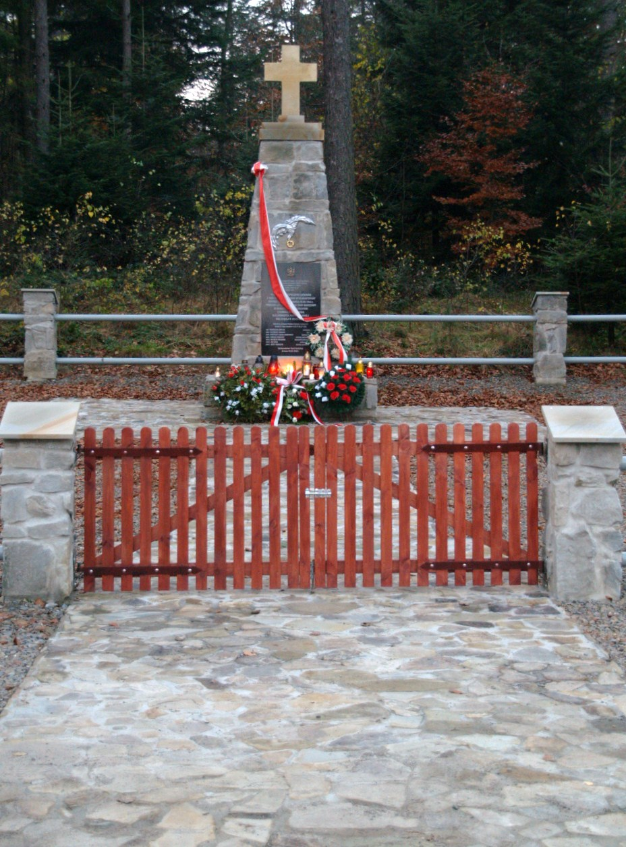

Nowy pomnik siedmiu lotników Polskich w Krzywej – Banicy oddany 28.08.2009 r.

